資料２－４
市民主体の協働によるまちづくりを目指して

これまで、先輩市民の方々の諸努力により発展してきた掛川市をさらに充実、発展させ、次世代に引き継いでいくために、掛川市自治基本条例（平成25年４月１日）と掛川市協働によるまちづくり推進条例（平成27年４月１日）が施行され、協働によるまちづくりがスタートしました。
超少子高齢化による人口減少、地域コミュニティの希薄化など、私たちを取り巻く環境が大きく変化していく中であっても、誰もが幸せや生きがいを実感して暮らしていくためには、自分たちの住む地域をより住みやすくするためには何をどうすればいいのか、みんなで考えて行動することが必要です。
そしてこれらの活動を通じて、住民の皆さんが自分たちの地域に誇りと愛着をもち、支え合い、強い絆を感じる地域が実現すると思います。
さあ、皆さんそれぞれが連携し合って、良い地域づくりを進めていきましょう。

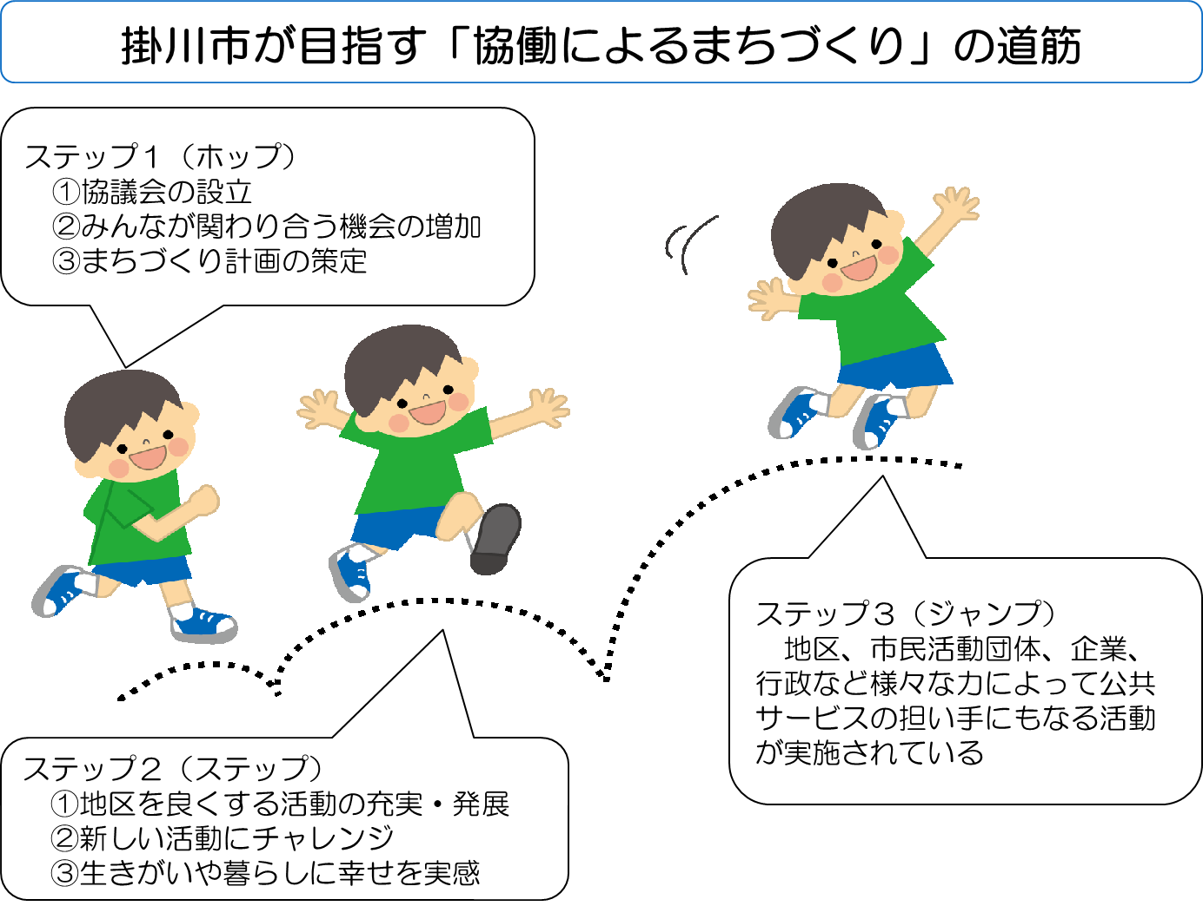

地区まちづくり協議会とは

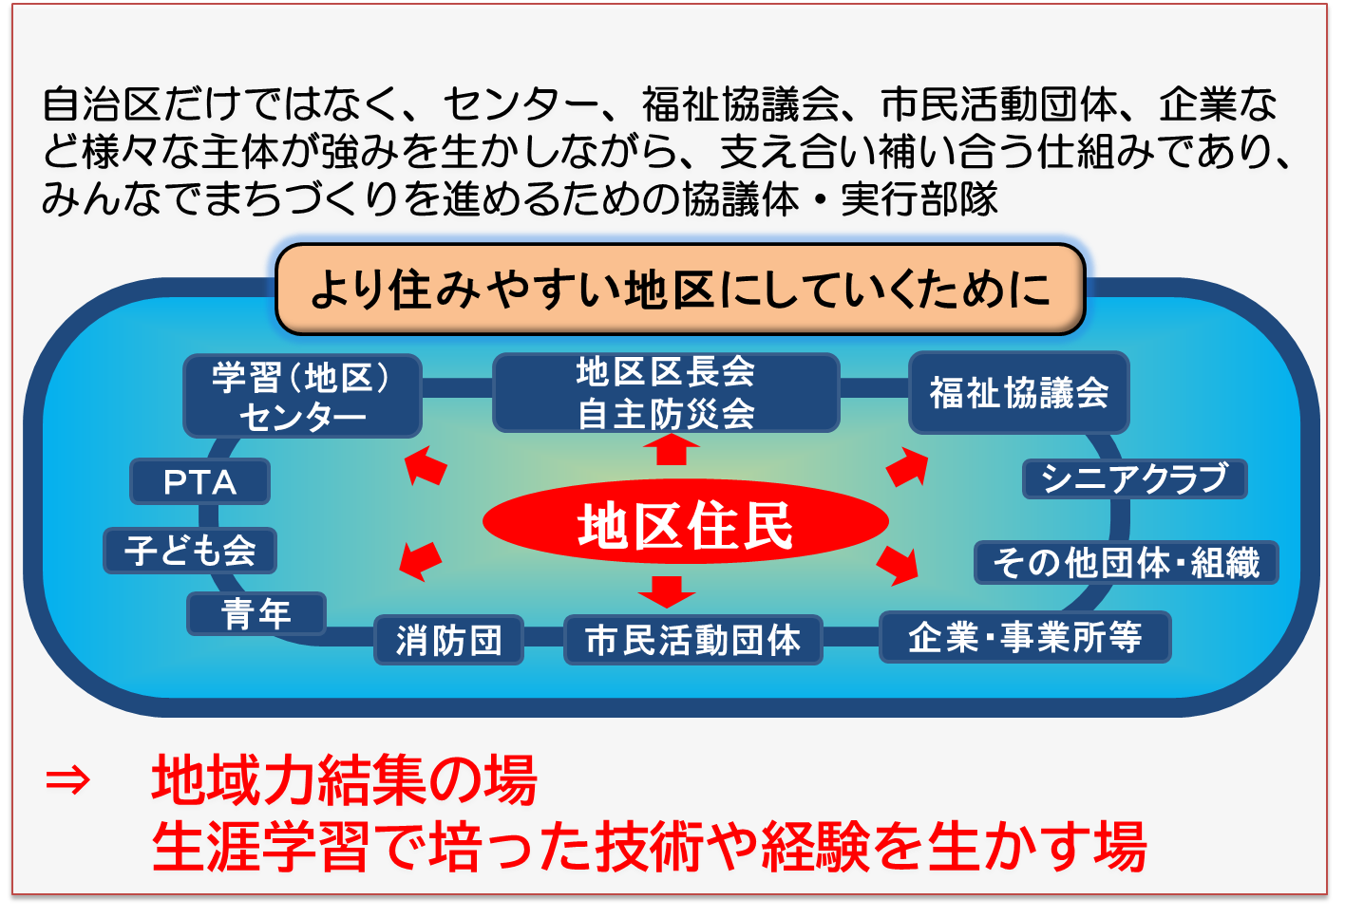


〔地区まちづくり協議会と掛川市の責任・役割〕

地区まちづくり協議会は…
①地域住民の意見や要望をもとに、地域の課題に対し、
合意形成し、共に解決に取り組みます。
②自治の意識を高め合うとともに、市政情勢や、地区まちづくり協議会内の情報
を共有するよう努めます。
③交付金の公共性を十分認識して、適正な活用に努めます。
市は…
①地区まちづくり協議会が地域の課題を解決するために行う活動について、
地域住民の意見を尊重し、協働意識が育つよう努めます。
②地域社会を共に支え合う者同士として、地区まちづくり協議会と積極的な協働
関係を結び、相互理解を深めるために必要な情報の提供に努めます。
③上記の地区まちづくり協議会が行う自主的、自律的な活動を促進するため、
交付金を交付します。

